* Todavía se evidencian unas rayas grises y blanca en la miga de pan

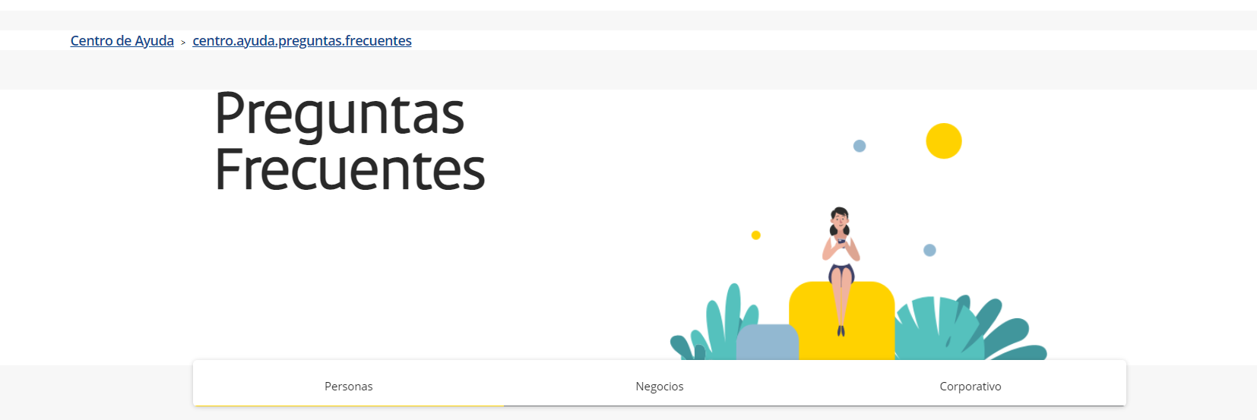

* La fuente del título **“PREGUNTAS FRECUENTES” es** diferente a la que hay en el prototipo
* El fondo del banner es blanco y en el prototipo todo está **“GRIS”**

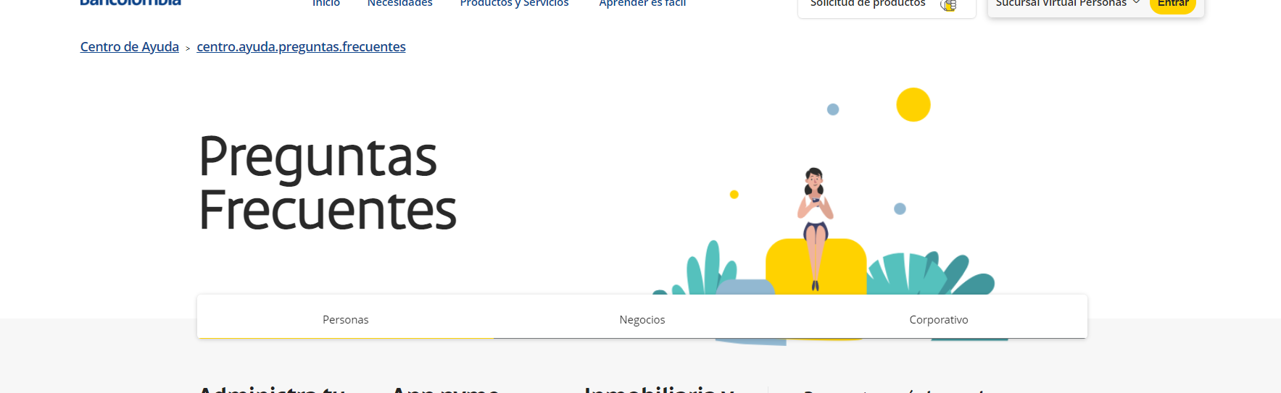

* El nombre que se muestra en la miga de pan no es el correspondiente

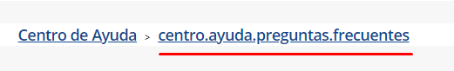

* La fuente del banner principal no tiene la misma fuente que se presenta en el prototipo

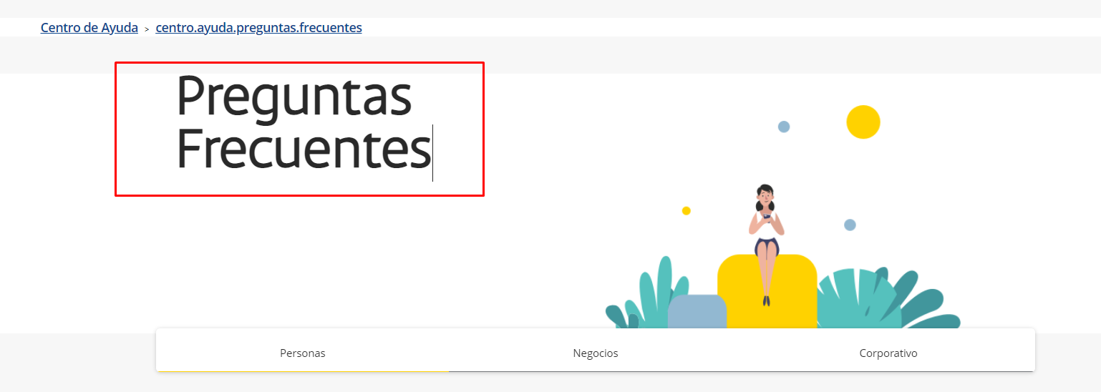

* Cuando se entra por primera vez a la página de preguntas frecuentes, se evidencia que la marca “amarilla” la tiene el tab de **Personas** pero muestra información del tab de **Negocios.** (Toca darle click al tab de Personas para ver esa información)

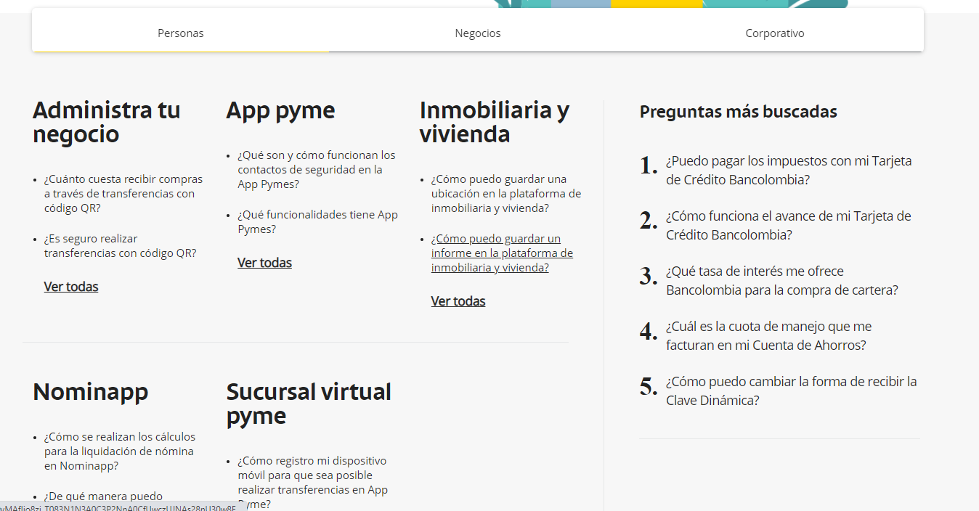

* La fuente de los números es diferente a la que se encuentra en el prototipo

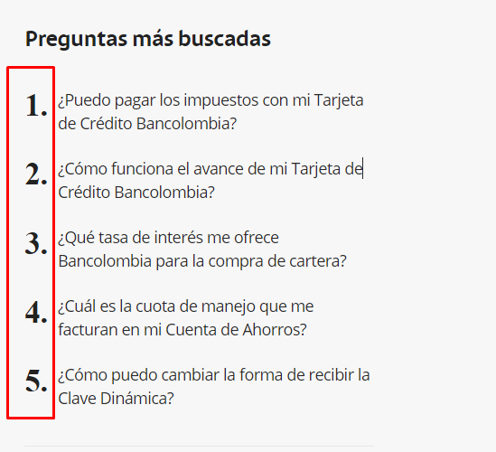

* Los links de estas preguntas no redireccionan a ninguna interna

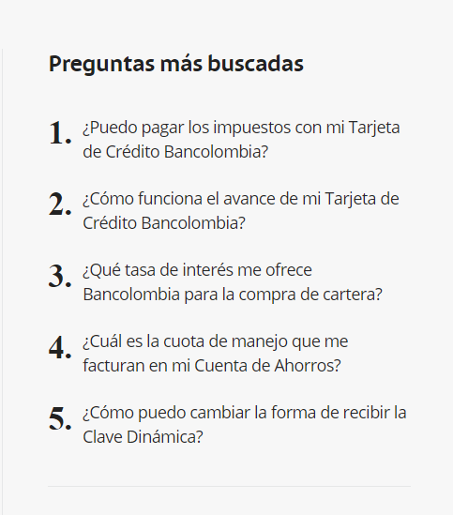

NUEVOS

# - Cuando entro a la siguiente pregunta: “**¿Cuánto cuesta recibir compras a través de transferencias con código QR?** La miga de pan se ve de la siguiente manera.

”

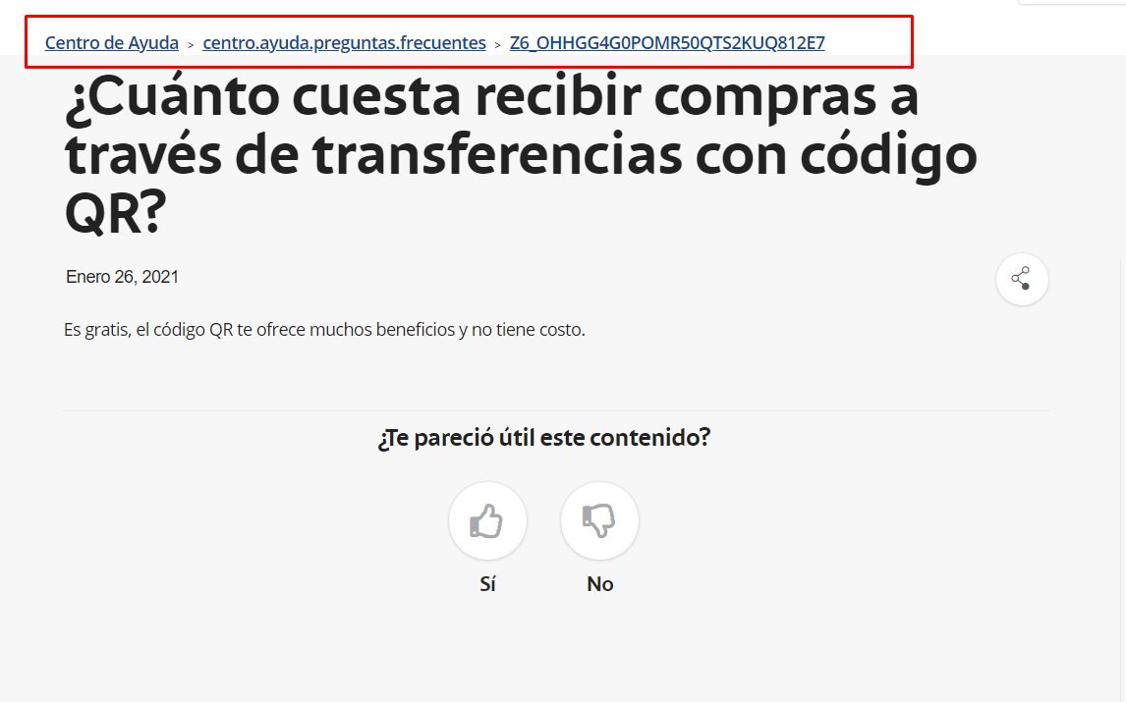

- Revisar la fuente de los siguientes subtitulos

